**Лабораторна робота №1**

**Тема**. Розробка та валідація – сайтів

Мета. Валідація веб –сторінок за допомогою сервісу https://validator.w3.org

.

## Завдання.

Частина 1. Розробити Web – презентацію фірми, або підприємства згідно варіанту в таблиці 1. Презентація повинна складатися з таких обов’язкових сторінок:

* головна сторінка із загальну інформацію;
* сторінка меню;
* сторінка новин;
* сторінка введення інформації за допомогою форм згідно варіанту;
* сторінка виведення даних у вигляді декількох таблиць;

Кожна Web – сторінка проекту повинна мати теги налаштовнання : мови, кодування, стандарту розробки сторінки, заголовок сторінки, ключові слова сторінки, а також відомості про автора розробки.

Частина 2. Провести валідацію(перевірку) сторінок на сайті **https://validator.w3.org**

Таблиця 1

|  |  |  |
| --- | --- | --- |
|  | Вид діяльності | Обов’язкові поля, які повинні бути у формах та таблицях |
| 1 | Продаж комп’ютерів | Назва комп’ютера, тип процесора; тактова частота, обсяг оперативної пам’яті; обсяг вінчестера, відео карта, звукова карта. |
| 2 | Продаж комп’ютерів | Назва комп’ютера, виробник процесора, тактова частота, відео- карта, обсяг оперативної пам’яті, звукова карта, обсяг вінчестера. |
| 3 | Продаж комп’ютерів | Назва комп’ютера, тип процесора, тактова частота, відео карта, тип пристрою CDROM/CDRW звукова карта обсяг вінчестера. |
| 4 | Комп’ютерні аксесуари | Процесор ( тип, виробник, тактова частота)  Монітор ( тип, виробник, частота)  Вінчестер (тип, виробник, об’єм) |
| 5 | Комп’ютерні аксесуари | Графічний адаптер ( тип, виробник, пам’ять). Пристрій CDROM/CDRW ( тип, виробник, частота). Вінчестер (тип, виробник, об’єм) |
| 6 | Продаж книг | Автор(и), назва, видавництво, кількість сторінок, жанр, ціна. |
| 7 | Виробництво молочних виробів | Вид, категорія, термін придатності, постачальник, назва, ціна |
| 8 | Продаж сигарет | Марка, виробництво, термін придатності, нікотин, назва, ціна. |
| 9 | Продаж косметики | Вид, марка, виробник, термін придатності, ціна. |
| 10 | Продаж алкогольних напоїв | Вид, марка, виробник, термін придатності, постачальник, ціна |
| 11 | Продаж слабо - алкогольних напоїв | Вид, марка, виробник, термін придатності, постачальник, ціна |
| 12 | Продаж меблів | Вид, марка, виробник, постачальник, ціна |
| 13 | Продаж автомашин | Вид, марка, виробник, постачальник, ціна |
| 14 | Виробництво слабо - алкогольних напоїв | Вид, марка, виробник, постачальник, термін придатності, ціна |
| 15 | Виробництво меблів | Вид, марка, матеріал, постачальник, ціна |
| 16 | Виробництво хлібо - булочних виробів | Вид, сорт, матеріал, постачальник, термін придатності , ціна |
| 17 | Аптека | Вид, марка, виробник, термін придатності, постачальник, ціна |
| 18 | Бібліотека | Автор(и), назва, видавництво, кількість сторінок, жанр, ціна, книгосховище, обліковий номер книги. |
| 19 | Аптека | Вид, марка, виробник, термін придатності, постачальник, ціна |
| 20 | Бібліотека | Автор(и), назва, видавництво, кількість сторінок, жанр, ціна, книгосховище, обліковий номер книги. |
| 21 | Аптека | Вид, марка, виробник, термін придатності, постачальник, ціна |
| 22 | Бібліотека | Автор(и), назва, видавництво, кількість сторінок, жанр, ціна, книгосховище, обліковий номер книги. |
| 23 | Виробництво слабо - алкогольних напоїв | Вид, марка, виробник, постачальник, термін придатності, ціна |
| 24 | Комп’ютерні аксесуари | Процесор ( тип, виробник, тактова частота)  Вінчестер (тип, виробник, об’єм)  ОЗУ,  Блоки живлення |
| 25 | Продаж комп’ютерів та оргтехніки | Цифровий світ  Назва комп’ютера, тип процесора, тактова частота, відео карта, тип пристрою CDROM/CDRW звукова карта обсяг вінчестера. |
| 26 | Продаж фото-техніки | Вид, марка, виробник, постачальник, термін придатності, ціна |

Приклад валідації.

Нехай маємо сторінку : mySite.html

<!DOCTYPE HTML>

<html lang = uk>

<head>

<meta http-equiv=**"Content-Type"** content=**"text/html; charset=utf-8"**/>

<meta name=**"Author"** lang=**"uk"** content=**"Гаштемеленко Яваскриптик Перлович"**/>

<meta name=**"Description"** content=**"Приклад Web - сторiнки, Web Developer's Handbook. HTML Reference."**/>

<meta name=**"Keywords"** content=**"Web - сторiнка, development, HTML reference"**/>

<title>**Приклад. Сторінка автора Web-сайту** </title>

</head>

<body bgcolor =#00F0CC>

<small>**Приклад 1.**</small>

<h1 align=center><font color=**"green"** face=**"Courier New"**>**Сторінка автора Web-сайту**</font></h1>

<h2 align=center> **ЛАСКАВО ПРОСИМО НА МОЮ ДОМАШНЮ СТОРІНКУ!**</h2>

<p lang=**"uk"**>*&nbsp;&nbsp;&nbsp;*<span> **Дякую**</span> **Вам, шановний відвідувач, за те, що Ви знайшли час і можливість заглянути на мою сторінку у Всесвітній мережі. Тут Вашій увазі**

**буде запропонована інформація про мої захоплення, мої біографії, мої друзі, робота**

**та родині. В окремій рубриці я запропоную Вашій увазі кілька власних фотографій. Сподіваюся, вони Вам сподобаються.**

</p>

<p lang =**"uk"**>*&nbsp;&nbsp;&nbsp;* **На жаль, у даний момент моя домашня сторінка перебуває в стадії розробки, тому ще далеко не всі її розділи доступні для перегляду. Я щиро сподіваюся, що цей ресурс буде постійно обновлятися й у найближчому майбутньому багато хто з перерахованих рубрик займуть своє законне місце.**

<b>**Заходите на мою сторінку частіше!** </b>

</p>

<p align=right><u><i>**З повагою, Гаштемеленко Яваскриптик Перлович.** </i></u>

</p>

<hr>

**Про себе.**<br>

**Я Яваскриптик** <b>**(JavaScript**<i>**ic**</i>**)**</b> **народився в 1992 році в час становлення та розвитку всесвітньої паутини (WWW**

**- World Wide Web).**

<br>**Мої родичі.**

<br>**Моя мама -** <b>**Ява(Java)**</b>**, мій тато -** <b>**Перл(Perl)**</b>**,**

**а дід у мене -** <b><i>**Сірлюсрлюс(C++)**</i></b> **.**

<p> **Моя родина плідно працює над розвитком мережі та процвітанням всесвітньої**

**паутини тобто мережі Інтернет(Internet).** </p>

<hr>

**Мені задали** *&lt;***tt***&gt;* **з атрибутом title ось приклад його використання**

<p>

<tt title =**" Добре, ось бачите ефект застосування цього атрибуту."**>

**наведіть курсор миші на цей текст**

</tt>

<hr>

</body>

</html>

Перевіримо її.

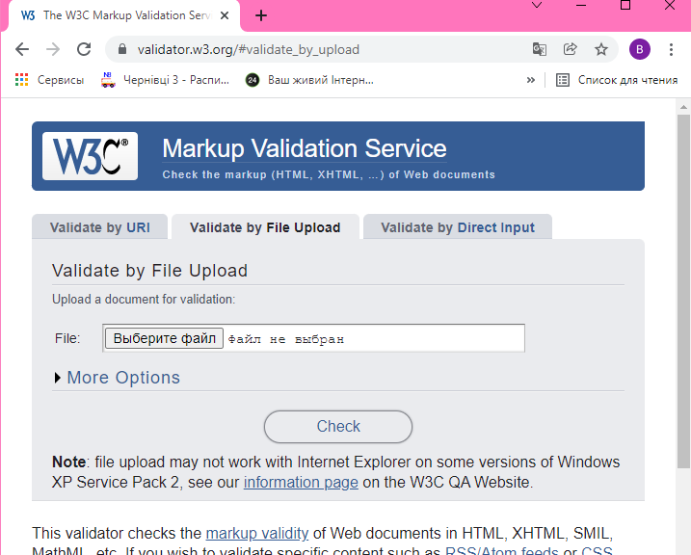

Вибираємо на файл

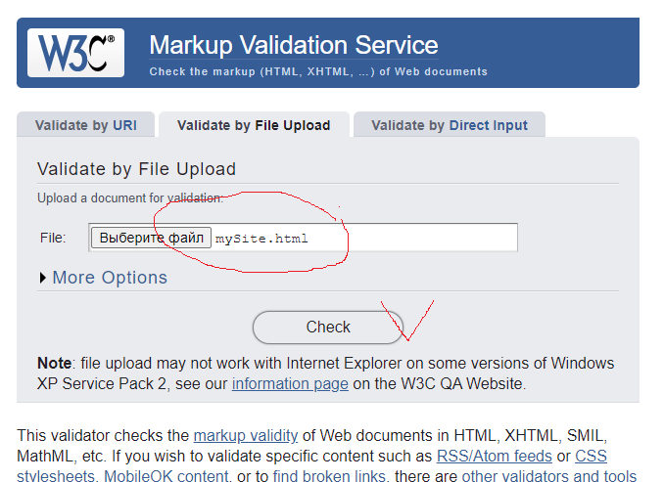

Бачимо помилки 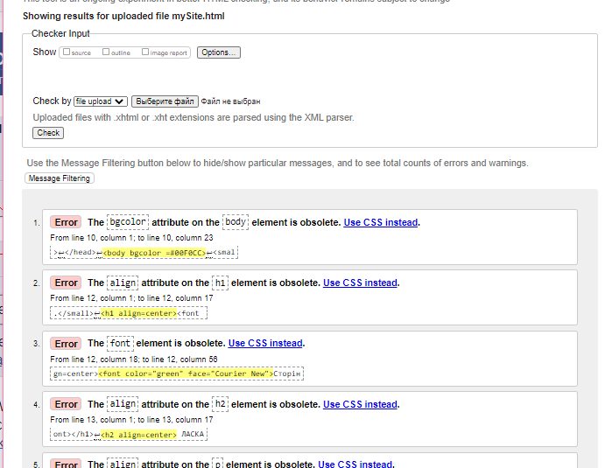

Виправляємо повторно перевіряємо

